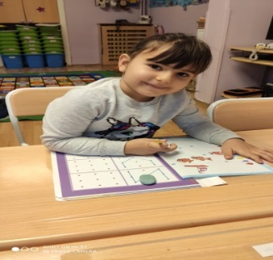
SAAT VE ZAMAN
ESKİ SAAT ( ŞARKI )
Çok eski bir evde
eski bir saat varmış
bu saat hiç durmadan
tik tak tik tak tik tak tik tak
atarmış atarmış atarmış da atarmış

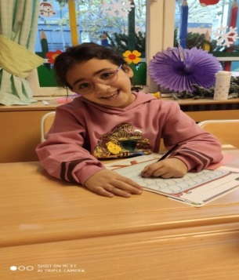
çok eski bir evde
eski bir saat varmış
bir gün saat bozulmuş
tiktiktak tiktiktak tiktiktak da tiktiktak
bozulmuş bozulmuş bozulmuş da bozulmuş.

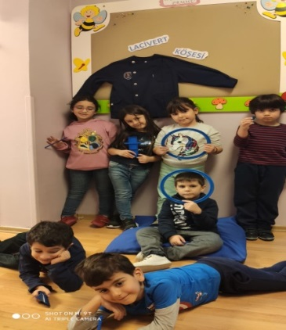
Saatin sahibi
Tamir etmeye gelmiş
Tik tak tik tak tik tak tik tak
Düzelmiş düzelmiş düzelmişte de düzelmiş.

SAAT( ŞİİR )
Uzun olan yelkovan
Kısası ise akrep,
Yorulmaz onlar asla
Kadranda dönerler hep

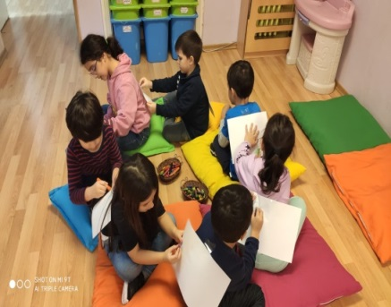
Ona bakar gideriz
Eve, okula, işe
Herkes alışmış artık
Bu düzenli gidişe
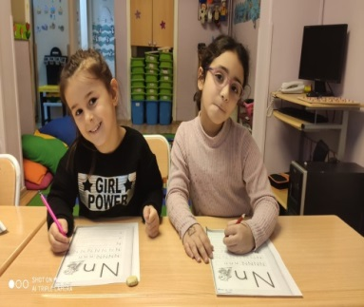

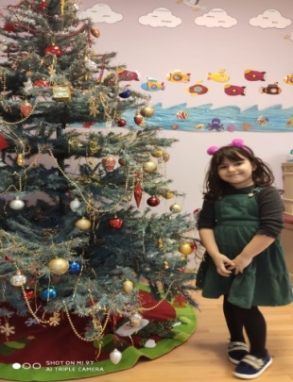
BİLMECE
- Çaldığı halde kaçmayan şey.
(çalar saat )
- Ben giderim o gider
Kolumda ik tak eder.
( saat )
- Benim adım iki hece
Çalışırım gündüz, gece.
( saat )

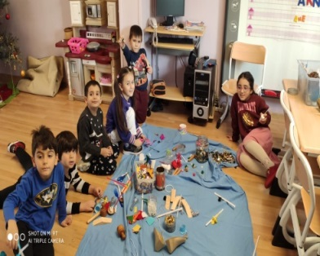
TİK TAK ( TEKERLEME )
Tik tak tiki tiki tak
Haydi sende saatine bak
Zamanı geldi toplanalım
Hep birlikte oturalım.

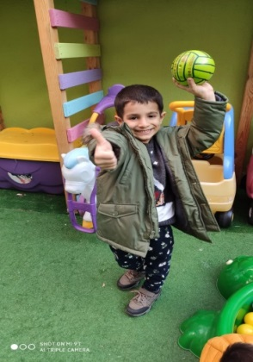

ENERJİ-SES-IŞIK
SES-IŞIK-GÖLGE ( PARMAK OYUNU )
Bu çocuk yürüyor ( baş parmak gösterilir )
Gölgesi onu takip ediyor ( işaret parmak hareket ettirilir )
Bu çocuk lambayı yaktı ( orta parmak gösterilir )
Bu çocuk söndürdü ( yüzük parmak gösterilir )
Bütün çocuklar sıçradı ( sağ elin bütün parmakları aniden açılır )

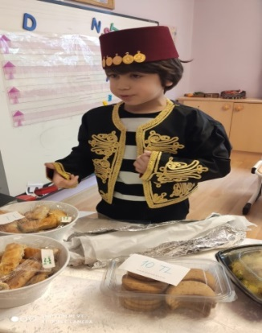
SESLER ( TEKERLEME)
Tık tık pıt pıt
Duyulan seslere alıştık
Pat pat rap rap
Bu seslere ayak uydursak
Cik cik vak vak
Sesin sahibini yakalayıp kucaklasak.
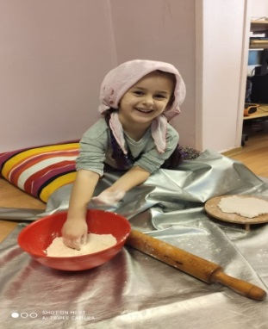

DENEY
IŞIK VE GÖLGE
Araçlar: el feneri ya da mum, kağıt, kalem vb.
Lamba ve pencereyi kapatarak karanlık bir oda oluşturunuz. El fenerini yakarak boş bir duvara tutunuz. Işığın önüne saydam madde koyarak gölge yapmaya çalışınız. Plastik, kağıt gibi cisimler koyarak tekrar deneyiniz. Net gölge elde edebildiniz mi? Şimdide ışık geçirmeyen cisimler tutarak gölge oluşturunuz. Ellerinizle, eşitli şekiller meydana getiriniz ve karanlık bölgenin ışık almadığına dikkat ediniz.
SONUÇ: Gölge, ışık kaynağının önüne ışık geçirmeyen maddelerin gelmesiyle oluşur.

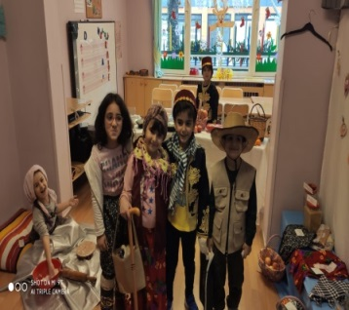
İLETİŞİM ARAÇLARI
TELEFON (ŞİİR )
Upuzun telin
Bir ucunda ben
Bir ucunda sen
Aramızda
Dağlar olsa da
Telefon yaklaştırır ikimizi
Alo deyince sımsıcak
Duyarım sesinizi.

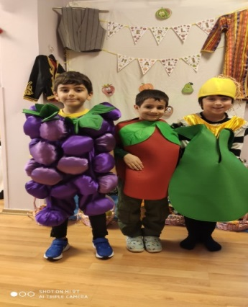
EVİMİZDE BİR RADYO ( ŞARKI )

Evimizde bir radyo birde televizyon var
Yüksek ses çıkartmadan
Dinliyoruz durmadan
Duyacağımız kadar
Açmalı sesini
Herkes rahat etmeli
Birbirini sevmeli

POSTANE (ŞİİR)
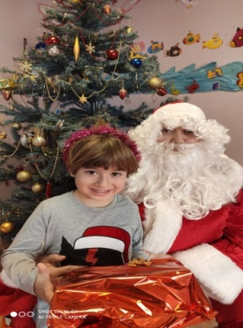
Memurları arı gibi
Hiç durmadan çalışır
Onun için haberler
Bize çabuk ulaşır.
Mektup, paket, para, kart
Ayrılır tane tane
Ne verirsen gönderir
Sahibine
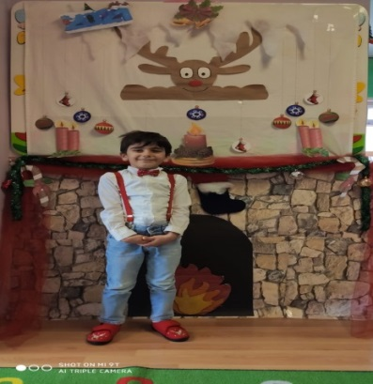
BİLMECE
- Bir ağacı oymuşlar
İçine dünyayı koymuşlar.
( radyo )
- Ne ağzı var ne dili
Konuşur insan gibi.
( mektup )
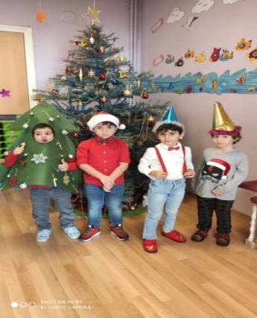

- Her gün yeniden doğar
Dünyaya haber yayar.
( gazete )
- Renkli camdan yüzü var,
Acı-tatlı sözü var
Dünyayı gösterse de
Yine bizde gözü var.
( televizyon )

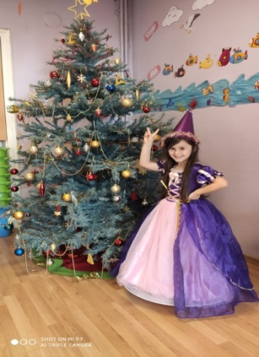
UZAY VE GÖKYÜZÜ
AYDEDE ( ŞİİR )
Ay dede ay dede
Senin evin nerede
Hep yakın ol bize
Yıldız kalsın geride

Her gece gökyüzü
Kapkaranlık oluyor
Dağlara kırlara
Bir sessizlik doluyor.

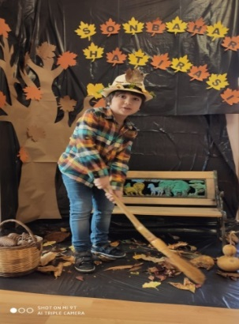

GÖKYÜZÜ ( PARMAK OYUNU )
İşte gece gökyüzü ( ellerle daire yapılır )
kocaman, parlak bir ay ( baş parmak gösterilir )
Yanında yıldızlar ( ellerin parmakları oynatılır )
Işıl ışıl parlıyor
Sence başka neler var? ( soru sorma hareketi yapılır )

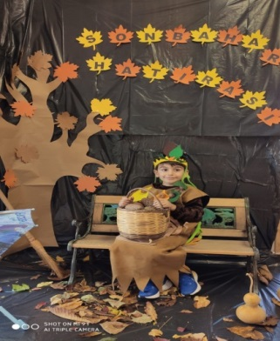
BİLMECE
- Akşam baktım pek çok
Sabahtan baktım hiç yok.
( yıldızlar )
- Kalaylı bir tencere
Gökte açık pencere.
( ay )
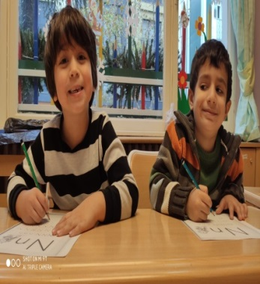
- Mavi atlas iğne batmaz,
Makas kesmez, terzi biçmez.
( gökyüzü )
- Gökte durur paslanmaz
Yere düşer ıslanmaz.
( güneş )
- Bir salkım üzümüm var
Yarısı beyaz, yarısı kara.
( gece- gündüz )

GEZEGENLER ( ŞARKI )
Adımı sorsan Merkür derim Güneşe en yakın benim
Ben sıcacık bir gezegenim Yavaş yavaş dönerim.

Adı mı sorsan Venüs derim Bulutlarım var benim
Dünyaya çok benzerim Ama tersine tersine dönerim

Adımı sorsan dünya derim kayalarım var benim
Mavi gezegen derler bana Canlıların tek eviyim

Adımı sorsan mars derim Çok soğuk bir gezegenim
Kızıl gezegen derler bana Fırtınalarım var benim

Adımı sorsan Jüpiter derim En büyük gezegenim
Hem yağışlı fırtınalı Hem de hızlı dönerim

Adımı sorsan Satürn derim Halkalarım var benim
Buzdan kayadan çekirdeğim Sert rüzgarlar estiririm

Adımı sorsan Uranüs derim Yuvarlanan top gibiyim
Yana yatmış gezegenim Kocaman bir buz deviyim

Adımı sorsan Neptün derim Bilin bakalım nerdeyim
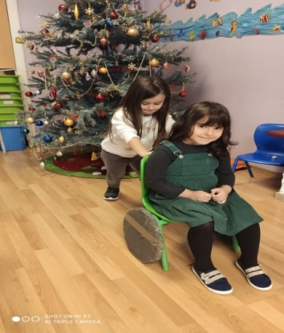
Sonuncusuyum gezegenlerin Güneşe en uzak benim

Adımızı sorsan gezegen deriz
Döne döne döne döne döneriz.

DENEY
GECE- GÜNDÜZ
ARAÇLAR: el feneri, yerküre ( top, portakal, elma vb )
Bulunduğunuz odayı karanlık hale getiriniz. El fenerini yakınız. Yuvarlak cismi ( yerküre ) ışık kaynağının ( güneş ) önünde tutunuz. Cismin ön yüzü aydınlık, arka yüzü karanlık mı? Cismi yavaş yavaş döndürünüz. Işık alan bölgeler değişiyor mu?
SONUÇ: dünyanın dönmesinden dolayı, aydınlık ve karanlık bölge sürekli değişir. Güneşten ışık alan ön yüzünde gündüz, ışık almayan arka yüzünde ise gece yaşanır.

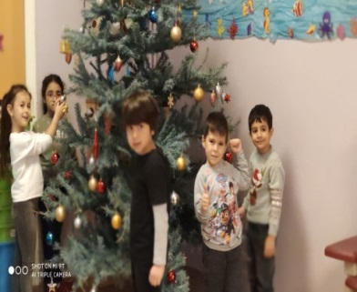
ESKİ ÇAĞLARA YOLCULUK
DİNOZORLAR
DOĞAL EFETLER
DİNOZOR (ŞARKI)

Dinozorum dev gibi
Kaç yoksa ezer seni
Çeşit çeşit renkleri
Yeşil ve kahverengi

Geliyor geliyor dinozorlar geliyor
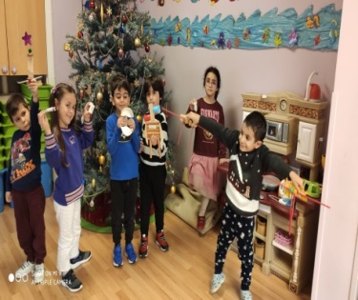
Kocamanmış boyları bulutlara değiyor.

Suda yüzen dinozor
Balık yakalaman zor
Karada koşar mısın?
Havada uçar mısın?

Geliyor geliyor dinozorlar geliyor
Kocamanmış boyları bulutlara değiyor.

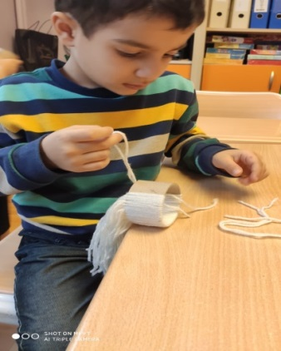
BİLMECE
- Eski yüzyıllarda yaşamış
Kocaman kemikliler.
( dinozor )
- Dağdan gelir, taştan gelir
Bir kükremiş aslan gelir.
( sel )
- Kapıyı açar, kapamadan kaçar.
( rüzgar )
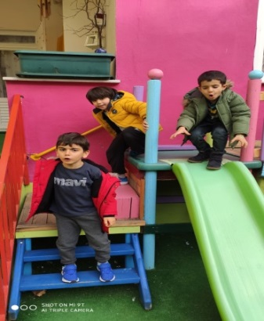
DİNOZOR( ŞİİR )

Dinozor denize girmiş,
Bir batıyor bir çıkıyor.
Kocaman göbeğini,
Hop tur hop tur oynatıyor.
Ah dinozor vah dinozor.
Senin işin zor dinozor.

DRAMA
ESKİ ÇAĞ
Önce eski çağ da yaşamın ve iletişimin nasıl olduğuyla ilgili bilgilendirilirler. Daha sonra Çocuklara eski çağ kostümleri giydirilerek drama çalışması yaptırılır.

DRAMA
DİNOZORLAR UYANDI
Öğretmen oyunu çocuklara anlatır. Oyunda tüm çocukların dinozor olduğu söylenir. Çocuklara drama yönergesi verilmeden önce 2 li gruplara ayrılır. Oluşturulan gruplar bir yuvarlak yaparak farklı köşelerde oturtulur. Daha sonra yönerge çocuklara okunur.
Yönerge: çocuklar sizinde bildiğiniz gibi çok eski çağlarda dünyada dinozorlar yaşıyordu. Bu hayvanlar çok büyük olduğu kadar çok da güçlü hayvanlardı. Bu hayvanların sonraları soyu tükendi ve dünyadan yok oldular. Fakat bu dinozorlardan birinin bir mağarada uyuduğunu ve günümüzde uyandığını hayal edelim. Bu dinozorun uyanınca da kentimize geldiğini düşünün. Bu dinozor neler yapar. Tüm gruplar dinozor olarak hareketlerini yaparlar.

DENEY
FOSİL BULMA
Araçlar: hamur, dinozor figürleri, çubuk
Önce tuz seramiği hazırlanır. Elde edilen hamurun içine küçük dinozorlar yerleştirilir. Çocuklara dil çubukları verilerek, çocuklardan bu kazıyı kazmaları ve içinden dinozor fosillerini bulmaları istenir. Bulunan fosiller bir yerde toplanır. Kazı işlemi bitince çıkarılan fosiller incelenir.

DENEY
YANARDAĞ
Araçlar: 1 yemek kaşığı kabartma tozu, hamur, kırmızı gıda boyası, sirke
Hamurdan yanardağ şekli yapınız. Yanardağın içine kabartma tozu ekleyin. Kırmızı rengi vermesi için gıda boyası ilave edin. Son olarak sirkeyi ekleyin ve yanardağın nasıl yukarıya doğru yükselerek taştığını gözlemleyin.
SONUÇ: bir yanardağı patlayabilir olup olmaması içinde sıkışan gaz miktarı magmanın akış hızına bağlıdır. Magma yeryüzüne yaklaştıkça içinde bulunan gazlar havayla temas eder ve büyüyerek dışarı doğru püskürmeye başlar.

DOĞAL AFETLER ( ŞİİR )
Fazla yağınca yağmur
Sel baskınları olur.
En verimli topraklar,
Sellerden zarar görür.
……………&……………….
Derelerden uzağa,
Yapalım evimizi.
Ağaç dikip toprağa
Alalım önlemleri.

MUTFAK ETKİNLİĞİ
POĞAÇA YAPIMI
MALZEMELER: 1 çay bardağı ılık su, 1 çay bardağı süt, 1 çay bardağı sıvı yağ, 1 paket toz maya, 1 tatlı kaşığı tuz, 3 yemek kaşığı toz şeker, 1 yumurtanın sarısı, kafi miktarda un.
YAPILIŞI: ılık su, süt ve maya bir birine yedirilir. Sonra un hariç malzemeler kaba konulup iyice karıştırılır. En son un ilave edilerek yoğrulur. Hamur biraz cıvık olacak ele yapışmayacak şekilde hazırlandıktan sonra ceviz büyüklüğünde parçalar kopartılarak tepsiye dizilir. Üstüne yumurtanın sarısı sürülüp 180c lik fırında 30 dk pişirilir.
AFİYET OLSUN
BİLİSAYAR
- Saat ve zaman ( eğitici cd )
- Enerji ( eğitici cd )
- İletişim araçları ( eğitici cd )
- Madagaskar( çizgi film )
- Gezegenleri tanıyalım ( eğitici cd )
- Uzay ( eğitici cd )
- Minyonlar ( çizgi film )
- Eski çağlara yolculuk ( eğitici cd )
- Dinozorları tanıyalım ( eğitici cd )
- Dino ( çizgi film )
- Doğal afetler ( eğitici cd )

YEMEK YEME ALIŞKANLIKLARI
Çocuklar sosyal davranışları taklit etme ve model alma öğrenme biçimleri ile deneyimlerler. Yemek yeme alışkanlıkları, biçimleri de yetişkinlerin tutumları ve davranışları ile şekillenir. Yeme alışkanlıklarında dikkat edilmesi gereken belli noktalar bulunmaktadır. Bunlar:Yemek, fizyolojik ihtiyaç olduğu kadar sosyolojik bir olgudur. Sosyal bir deneyimi barındırır. Bu yüzden yemek yemek oldukça keyifli, bol iletişim, paylaşım, öğrenmenin gerçekleştiği bir ortamda gerçekleşmelidir. Aile bireylerinin yemek süresinde oluşturdukları ortam güç ve birlik duygusunu arttırmaktadır. Yemek saatlerini paylaşım saati olarak görmek önceliktir. Yemeği hazırlar iken, çocuk ebeveyn iş birliği çocuğun üretim deneyimlerini arttırarak özgüven duygusunu besler.
- Seçenekleri azaltın. Yemek menünüz çok zengin seçenekler içermemelidir. Bu seçenekler çocukların düşünce karmaşıklığı yaşamasına sebep olacaktır. Kendisinin seçme hakkı olduğunu hatırlatarak, gün içerisinde de beslendiğini unutmayın. Çocuklar 3-6 yaş arasında yeni tatlar denemeye yetişkinler kadar açık olmayabilir Bazı besin kaynaklarında ısrarcı olabilirler. Peynir yemeyi reddeden çocuğa yumurta ile karıştırarak, sebzeyi karbonhidrat ile birleştirerek görseli zengin tabaklar hazırlayabilirsiniz.
- Çatal-kaşık- bıçak kullanımını anlatır iken model olun ve görgü kurallarını öğrenmesini sağlayın. Düzeni sağlayabilen çocuğunuzu bunun için teşekkür ederek olumlu pekiştirme yapabilirsiniz. Televizyon karşısında yemek yemek ,oyun oynar iken yemek yedirmek çocuğu ödüllendirme olur iken ileride farklı yeme bozukluklarına da yol açabilmektedir.
- Yemek süresini belli bir süre içerisinde tutun.20-30 dakikalık sınırlı yemek süresi sohbeti kaliteli ve keyifli hale getirir iken, yemek yemenin saatleri ve süresi olduğu olgusunu çocuğa öğretir. Çocukların fizyolojik ölçüleri biz yetişkinlere göre daha azdır. Porsiyonlarını az koymanız ve bu süreçte çocuğun tabağını çok dikkatli kontrol etmemeniz gerekmektedir. Çocuk baskı algısında yemek konusunda karşı tutumlar sergileyebilir. Kendi eylemini gerçekleştirme kararına izin verilmelidir. Yemek hazırlamak gibi- yemek bittiğinde masayı toplar iken de çocuğunuzu sürece dahil edebilirsiniz. Bu çok küçük bir malzeme de olabilir.




5 YRS
Vocabulary

- Christmas tree (Yeni yıl ağacı), Santa Claus (noel baba), bell (zil), deer (geyik), sleigh (kızak)
- orange (portakal), lemon (limon), tomato (domates), potato (patates), bread (ekmek), spaghetti (spagetti), milk (süt), tea (çay), coffee (kahve), cheese (peynir), corn (mısır), yogurt (yogurt), watermelon (karpuz), melon (kavun), fish (balık), chicken (tavuk), hamburger (hamburger), chips, pizza , egg (yumurta), ice-cream (dondurma), carrot (havuç), salad (salata), soup (çorba), chocolate (çikolata), cake (pasta), strawberry (çilek), Banana (muz), apple (elma),Knife(Bıçak), spoon(kaşık), fork(çatal), plate(tabak)
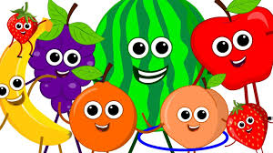
Language Aims
Do you like ………? (…….. sever misin?)
I like…/I don’t like…..(…..severim/…..sevmem)
May I go to the toilet, please.? Tuvalete gidebilir miyim?
May I drink water please? (Su içebilir miyim?)

Storytime (Kitap Okuma):
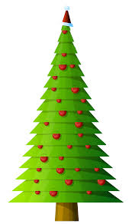
- We have read ‘’Goodnight Santa“The very hungry Caterpillar” and “Winnie in winter’.
(‘İi geceler Noel Baba’ ,“Aç Tırtılın” ve ‘ Winnie’ nin hikayelerini okuduk.)
Creative Drama (yaratıcı Drama)
- We have acted out the story of ‘The very hungry Caterpillar’. (Aç Tırtılın hikayesini canlandırdık.)
Music and Movement (Müzik ve Hareket):
- We have sang and had fun with Apples and Bananas. (Elmalar ve Muzlar şarkımızı söyledik ve eğlendik.)



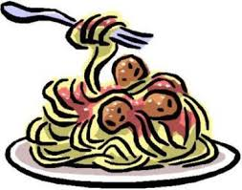



Creative activities in English (İngilizce yaratıcı etkinlikler)

- We have played ‘the missing vegetable and fruit. ( Hangi sebze-meyve eksik oynadık.
- We have made our own bingo cards and played with them. (Kendi yiyecek bingomuzu hazırlayıp oynadık.)
- We have played ‘feed the dragon’ game.(Ejderha’yı besle oyunu ile eğlendik.)
- We have made our own New Year’s cards. Yeni yıl kartlarımızı hazırladık.)

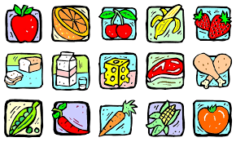
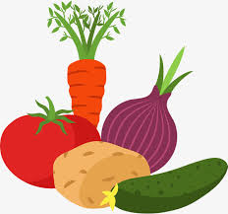
SONGS
Sing sing sing
Jingle Bells
Do you like broccoli ice cream?
How’s the weather?

Evrim Taflanoğlu

MÜZİK

Ostinato oyunu şarkısı çalışıldı.
Çal hadi çal bakalım,
Çal hadi çal bakalım
Say bakalım kaç tane kaldı,
Çal hadi çal bakalım.

Şarkı çalışılırken suslarda alkış ya da enstrümanlarla eşlik çalışması yapıldı.
Şarkının devamında meyve isimleri tartımlarına (ritim) dikkat edilerek söylenerek Eko oyunu oynandı. Meyve isimlerinden sonra ta ve titi heceleriyle eko çalışmasına devam edildi. Çalışmada zamanlamaya ve Ostinato oyunu şarkısına dikkat edildi.

STOP DANSI
Üzerinde farklı hareketler yapan çocukların resimlerinin bulunduğu büyük kartlar çocuklara gösterilir. Hareketler konuşulur anlatılır. Müzik dinlenir. Müzikle beraber çocuklar serbest dans eder. Müzikte her stop dendiğinde gösterilen resimdeki kartlardan birinin hareketini çocuklar yapar. En son kartlar gösterilmez çocuklardan akıllarında kalan hareket yapmaları istenir.
DEVLER VE PRENSESLER
Hikâye, hikâyenin dans ederek canlandırılması.
HAYDİ, RESİM YAPALIM
Haydi, haydi resim yapalım
Ve durmadan rengârenk boya bitti.

Şarkı çalışılır. Bedenimizin çeşitli yerlerini fırça olarak kullanarak mekânı boyanır. (Baş, omuz, eller, parmaklar, sırtımız vs…) Şarkıda her bitti dediğinde fırça olarak kullandığımız uzvumuzu değiştirerek devam edilir. Daha sonra şarkı eşlikli resim çalışmasına geçilir.

